Ma da induve vene a bandera corsa ?

Ùn hà mai tantu sventulatu ch'è in stu mumentu. Purtantu si cunnosce male a longa storia di a nostra vechja testa di moru...

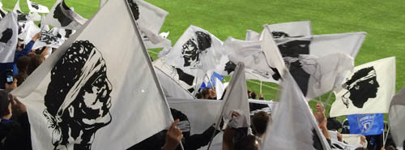
Cum'ella hè strana a storia di a nostra bandera.
Ùn hè micca nata in Corsica. Ùn sò micca i Corsi chì l'anu scelta.
Prima rapresenta "l'altru", u moru chì hè statu battutu durante a ricunquista spagnola. Diventerà sìmbulu d'una nazione chì s'affirma cinque seculi dopu.
A cunniscite, a storia cumplessa di a vostra bandera ?

1281 : hè a prima prima !
A prima rapresentazione d'una testa di moru ricolla à u 1281. Ùn nasce micca in Corsica, ma in Spagna. In Aragone, più precisamente (a regione di Saragossa).
Ùn ci hè micca una testa mora, ma quattru, in giru à una croce (croce di San Ghjorghju). Stu sìmbulu si chjama "Cruz de Alcoraz" è rammenta una battaglia di a "Reconquista" spagnola di u 1096, a battaglia d'Alcoraz.
Durante sta battaglia quattru capimachja sarracini sarianu stati tombi è San Ghjorghju averia fattu un'apparizione. Cusì dice a legenda.
Hè un sìmbulu d'una vittoria di i rè aragunesi nant'à i sarracini chì occupanu a penisula spagnola. Guasi duie cent'anni dopu, in u 1281, un rè aragunese (Pedro III de Aragòn) l'aghjusta in e so arme. Sò sempre presente nant'à a bandera attuale di a regione di l'Aragone.
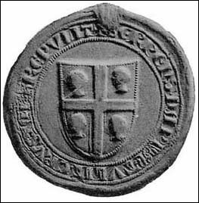

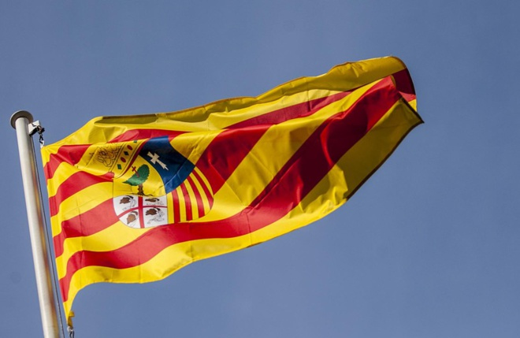

1297 : U reame di Corsica è Sardegna
In u Mediterraniu, e grande putenze chì si battenu sò e cità di Pisa, di Genuva, è l'Aragone.
In u 1297 u papa Bunifaziu VIII crea u « reame di Corsica è Sardegna » ch'ellu mette sott'à duminu aragunese.
Sta prutezzione hè sìmbolica, l'Aragunesi ci veneranu pocu è micca in Corsica. Si stabiliscenu in Sardegna è a Corsica ferma genuvese.
In quant'à st'illustrazione ùn ci fate casu, hè di u XVIIu seculu. In Corsica, a testa di moru ùn hè micca cunnisciuta tandu.
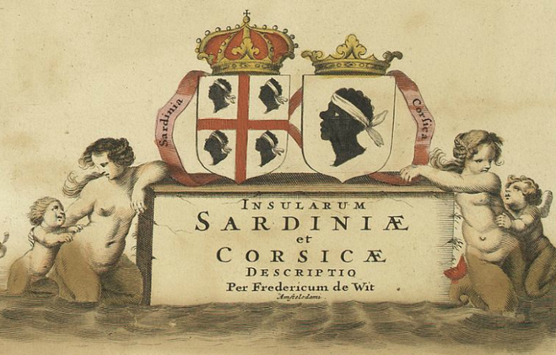

1370 : Nasce a prima testa di moru pè rapresentà a Corsica
Sta volta ci vole à andà à circalla in Belgica. U fondu di a bandera ùn hè micca biancu, ma d'oru.
Ci hè un librone in Brusselle chì si chjama « l'armorial de Gelre » (Gelre essendu u nome di l'autore) induve sò rapresentate l'armi è e bandere di e pruvince d'Auropa.
Ci si trova e pruvince aragunese : a Sardegna hà quattru teste di moru, a Corsica n'hà una. Hè nata cusì a nostra bandera, sott'à a piuma d'un dissegnadore belgicu.
Ma i Corsi ùn cunnoscenu sempre micca a testa mora. In l'isula i capimachja di i seculi XIV è XV si chjamanu Arrigo della Rocca è dopu Vincentellu d'Istria. Volenu mette fora i Genuvesi è sò per l'Aragone. Ma ùn si sà s'elli adopranu a testa di moru. Si pensa piuttostu di nò. Listessu affare per Sampieru Corsu à u XVIesimu.
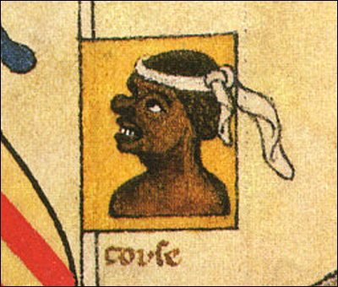

1573 : a testa mora hè ripigliata da i geografi
Pocu impreme sì nimu in Corsica cunnosce sta fiura di u Moru. I cartografi ripiglieranu tutti stu sìmbulu. Hè u casu di u talianu Giacomo Mainoldi Galerati.
Avete rimarcatu chì a testa di moru ùn hà mai l'ochji fasciati. A storia di Pasquale Paoli chì alza u fasciu nant'à u fronte di u moru in segnu di libertà ritruvata hè bella... ma hè falsa.
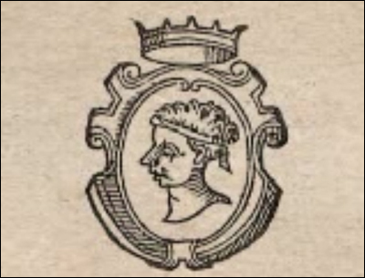

1596 : Eccu quella d'un altru geografu
L'olandese Matthias Quad ripiglia anch'ellu a testa di moru in e so carte pè rapresentà a Corsica. Ci aghjusta una curona. Si sparghje sta fiura in e carte è i libri d'Auropa à u XVIIesimu... ma in Corsica, sempre nunda !
Ci vulerà à aspettà e rivuluzione di u XVIIIesimu per quessa.
Hè tuttu u paradossu di a nostra bandera. Hè nata in Spagna, ripigliata in Belgica, dopu da i cartografi taliani è olandesi... ma i Corsi ùn a cunnoscenu micca.
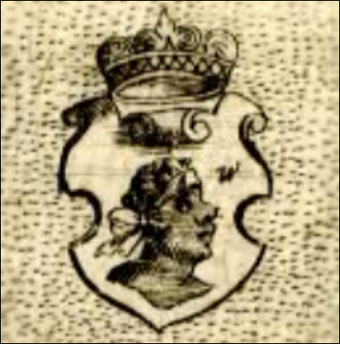

A seguita tremenda di sta storia à l’epica oghjinca nantu à u situ di A Piazzetta

Da leghje...
Le drapeau à tête de maure, Pierre Antonetti, La Marge, 1980.
L'origine de la tête de maure, Denis Luciani, Anima Corsa, 2014.
Da vede...
U ducumentariu di Jackie Poggioli "Testa Mora" in duie parte, diffusatu in l'emissione Ghjenti nant'à France 3 Corse in u 2009. Prima parte : "A stampa aragunesa". Segonda parte : À populu fattu".
Amparate u corsu è vulete vede a traduzzione in francese ? Hè statu traduttu nant'à u situ Ampargu a lingua corsa.

